زانكۆی پۆلیته‌كنیكی هه‌ولێر ژماره‌: 341
كۆلیژی ته‌كنیكی كارگێری هه‌ولێر به‌روار:26 \4\2022
لێژنه‌ی به‌رزكردنه‌وه‌ی پله‌ی زانستی
به‌ڕێز : پرۆفیسۆری یاریده‌ده‌ر دکتۆر د.گوڵدران عبدالرحيم عزيز / زانكۆى سەلاحەددین
ب: هه‌ڵسه‌نگاندنی توێژینه‌وه‌
سڵاو و ڕێز
له‌به‌ر به‌رزی پایه‌ی زانستی به‌ڕێزتان. هاوپێچ (١) توێژینه‌وه‌ی زانستی یه‌كێك له‌ مامۆستایانی زانكۆكه‌مان كه‌ بۆ مه‌به‌ستی به‌رزكردنه‌وه‌ی پله‌ی زانستی له‌ مامۆستا بۆ پرۆفیسۆرى یاریدەدەر پێشكه‌شی كردوون بۆ به‌ڕێزتان ده‌نێرین به‌ مه‌به‌ستی هه‌ڵسه‌نگاندن به‌پێی فۆرمی هاوپێچ كراو. هیوادارین له‌ ماوه‌ی 10 ڕۆژ هه‌ڵسه‌نگاندنه‌كه‌مان به‌ده‌ستبگاته‌وه‌.
هاوكاری به‌ڕێزتان به‌رز ده‌نرخێنین.
له‌گه‌ڵ رێزماندا
هاوپێچ:
- 1توێژینه‌وه‌ به‌م ناونیشانانه‌:
-تحليل أثر الأزمة المالية في أسعار أجهزة الحاسوب وملحتقاها، دراسة تطبيقية لمجموعة من المحلات والشركات العاملة في مدينة أربيل لعام 2017.
-
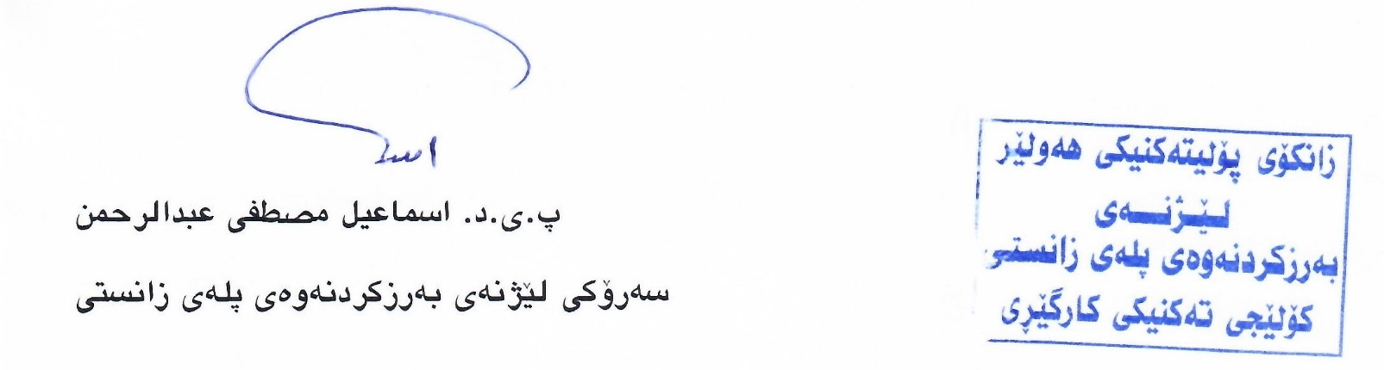
2- فۆرمی هه‌ڵسه‌نگاندن.

